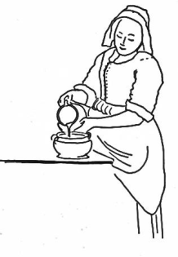
De levensgroet of ‘hart serie’

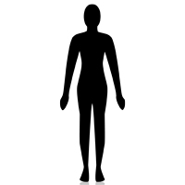
Het lichaam staat rechtop en stil: breed, ontspannen, in balans op beide voeden, kin in, schouders laag.
Voel het hele lichaam. De adem.

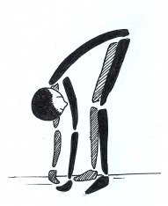
De romp buigt naar voren, de armen hangen, de handen maken contact met de grond.
Voel de verbinding met de aarde.
“Ik verbind me met de aarde.”

Op een inademing komt de rompt rechtop en de handen vormen een driehoek op de onderbuik, de punt (gevormd door de vingers) wijst omlaag.
Voel het onderlichaam en hoe je gevoed wordt door de aarde.
“Ik krijg van de aarde de kracht die ik nodig heb.”

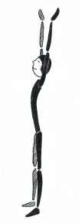
Op een uitademing draait de driehoek van de handen om en dan gaan de armen naar voren voor de borst. De handpalmen zijn nu naar buiten gericht. Kijk dan door de driehoek naar de wereld voor je.
Voel het borstgebied en armen, en je verbinding met je omgeving.
“Ik kijk met mijn hart naar de wereld en de mensen om mij heen.”

Op een inademing gaan de handen omhoog boven het hoofd. Kijk door de handen omhoog.
Voel het bovenlichaam en de verbinding met het grotere geheel (God/ het universum).
“Ik ben deel van een grotere geheel.”

Op een uitademing maken de armen een grote cirkel, de romp buigt, de handen maken weer contact met de grond.
Voel de volmaaktheid.
“Ik ben een verbindingstuk tussen aarde en hemel.”
